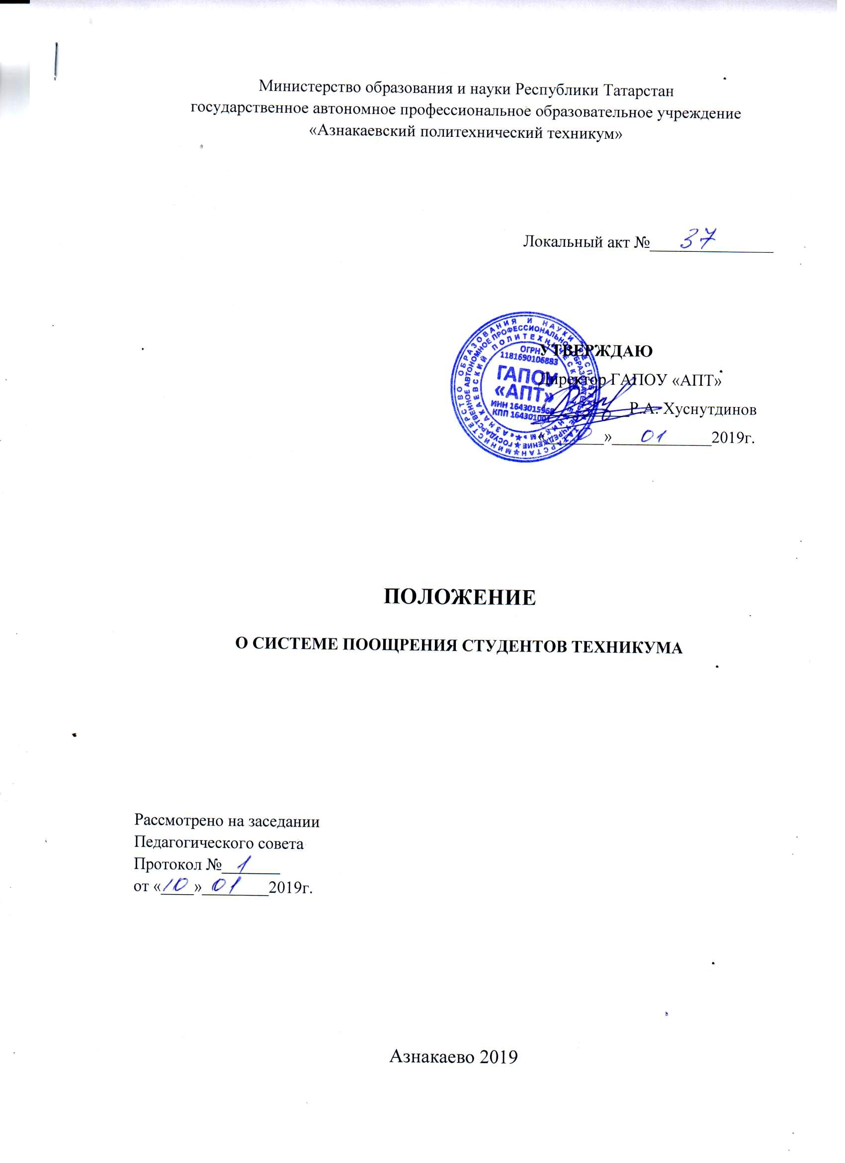

I ОБЩИЕ ПОЛОЖЕНИЯ
1.1. Положение о системе мер поощрения студентов государственного автономного профессионального образовательного учреждения «Азнакаевский политехнический техникум» (далее – Техникум) разработано в соответствии с Федеральным законом от 29.12.2012 № 273-ФЗ «Об образовании в Российской Федерации», Уставом техникума, Правилами внутреннего распорядка.
1.2. Настоящее Положение определяет порядок и формы поощрения студентов техникума.
1.3. Поощрение студентов – это система мер, направленная на побуждение, стимулирование студентов к активному участию в учебной, общественной, творческой, учебно-научно-исследовательской и физкультурно-спортивной деятельности в техникуме.
1.4. Поощрения студентов могут носить моральный и материальный характер.

II. ОCНОВАНИЕ И ВИДЫ ПООЩРЕНИЙ
2.1.Основаниями для поощрения студентов является:
2.1.1. высокие достижения в учебной деятельности, учебной и производственной практике, науке, спорте, творчестве;
2.1.2. активное участие в социокультурной работе и в деятельности органов студенческого самоуправления техникума;
2.1.3. отличная и (или) хорошая учеба;
2.1.4. победа на международных, всероссийских, региональных, институциональных олимпиадах, конкурсах (конкурсах профмастерства), конференциях, семинарах, фестивалях и т.д.
2.2. За достижения студентов перечисленных в пункте 2.1. настоящего положения в техникуме применяются следующие виды морального и материального поощрения:
2.2.1. объявление устной благодарности;
2.2.2. объявление благодарности в приказе или распоряжении директора; 2.2.3. благодарность с занесением на доску почета.
2.2.4. благодарственное письмо директора техникума;
2.2.5. благодарственное письмо директора техникума родителям студента; 2.2.6. диплом 1,2,3 степени;
2.2.7. размещение информации о достижениях студента на сайте техникума; 2.2.8. размещение информации о достижениях студента в СМИ;
2.2.9. почетная грамота техникума;
2.2.10. награждение ценным подарком или денежной премией (при наличии внебюджетных средств).
2.3. Студенты техникума, имеющие дисциплинарные взыскания, к поощрениям не представляются.

III. ПРИНЦИПЫ ПРИМЕНЕНИЯ ПООЩРЕНИЯ
Применение мер поощрения, установленных в техникуме, основано на следующих принципах:
3.1. единства требований и равенства условий применения поощрений для всех студентов;
3.2. гласности;
3.3. поощрения за личные или командные достижения;
3.4. стимулирования эффективности и качества деятельности;
3.5. взаимосвязи системы морального и материального поощрения.

IV. ПОРЯДОК ПРЕДСТАВЛЕНИЯ СТУДЕНТОВ К ПООЩРЕНИЯМ И ПРИМЕНЕНИЯ МЕР ПООЩРЕНИЯ
4.1. Представление об объявлении благодарности студенту оформляется заместителями директора техникума, заведующим отделения техникума, руководителями структурных подразделений техникума, решением студенческого совета или общественной организацией в произвольной форме с указанием конкретных достижений студента.
4.2. Благодарность объявляется приказом директора техникума и оформляется на специальном бланке.
4.3. Благодарственное письмо директора техникума а родителям студента, достигшего высоких показателей в учебной и научной деятельности, спорте, творчестве, общественной деятельности оформляется на специальном бланке с указанием фамилии, имени, отчества родителей студента, зачитывается в торжественной обстановке и направляется в адрес родителей студента.
4.4. Почетной грамотой техникума награждаются студенты техникума за: 4.4.1. достижения в проведении научных исследований по актуальным проблемам фундаментальной и прикладной науки, в том числе по проблемам образования, за достижения в региональных, федеральных, международных образовательных и научно-технических программах и проектах, в реализации программ по приоритетным направлениям науки, спорта, техники, культуры и молодежной политики;
4.4.2. особые успехи в творческой деятельности;
4.4.3. особые успехи в общественной деятельности;
4.4.4. особые успехи в спорте.
4.5. Решение о награждении Почетной Грамотой техникума объявляется приказом директора техникума.
4.6. Ценным подарком поощряются студенты по решению директора, по представлению, оформленным в соответствии с пунктом 4.1. настоящего положения.
4.7. Награждение ценным подарком (при наличии средств) осуществляется в связи с победой внутри техникума, на региональных, всероссийских и международных конкурсах, соревнованиях, олимпиадах и т.д.
4.8. Денежные премии учреждаются для поощрения студентов техникума за особые достижения в учебе, научно - исследовательской и иной работе.
4.9. Присуждение денежной премии не исключает права получения студентами других денежных выплат и пособий, предусмотренных действующим законодательством РФ.

V. ЗАКЛЮЧИТЕЛЬНЫЕ ПОЛОЖЕНИЯ
5.1. Объявления поощрений и вручение благодарственных писем, грамот, ценных подарков, денежных премий должны проводиться в торжественной обстановке.
5.2. Копии приказов на поощрение, грамоты и дипломы вкладываются в портфолио студента.

